XSD e XML no Visual Studio 2005

1 – Criação do XSD
(Project / Add / New Item / XSD)

1.1 - Header do XSD

<xs:schema id="XMLSchema2" targetNamespace="http://tempuri.org/XMLSchema2.xsd" elementFormDefault="qualified"
AttributeFormDefault="qualified"
xmlns="http://tempuri.org/XMLSchema2.xsd" xmlns:mstns="http://tempuri.org/XMLSchema2.xsd" xmlns:xs=http://www.w3.org/2001/XMLSchema
xmlns:tns="http://tempuri.org/XMLSchema2.xsd">

Elemento xsd schema

O elemento <schema> é o elemento raiz de todo o XML Schema. O elemento schema pode conter alguns atributos.

xmlns:xs=http://www.w3.org/2001/XMLSchema

Indica que os elementos e tipos de dados usados no schema (tais como schema, element, complexType, string, integer, etc.) pertencem ao namespace http://www.w3.org/2001/XMLSchema e devem ser precedidos pelo prefixo xs:

xmlns="http://tempuri.org/????.xsd” - ???? nome do nosso xsd

Se para que namespace apontam todos os elementos que não têm prefixos.

Como Fazer o XSD para o seguinte XML

<?xml version="1.0" encoding="utf-8" ?>
<Root>
<DVDs>
<Rows ID="0">
<Tiulo_Original></Tiulo_Original>
<Tiulo_Portugues></Tiulo_Portugues>
<Ano></Ano>
</Rows>
<Rows ID="1">
<Tiulo_Original></Tiulo_Original>
<Tiulo_Portugues></Tiulo_Portugues>
<Ano></Ano>
</Rows>
</DVDs>
</Root>

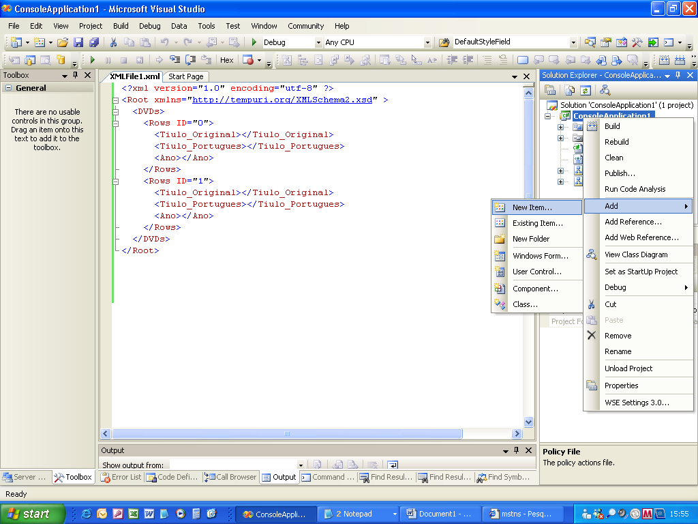

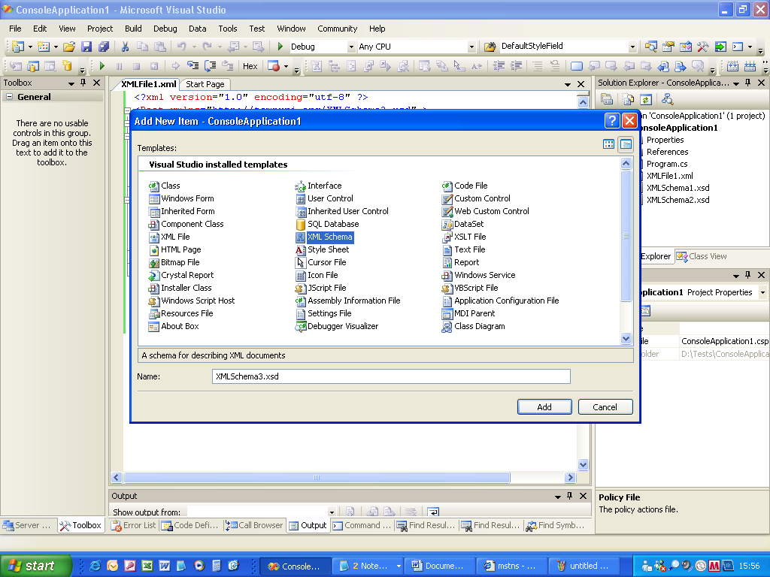

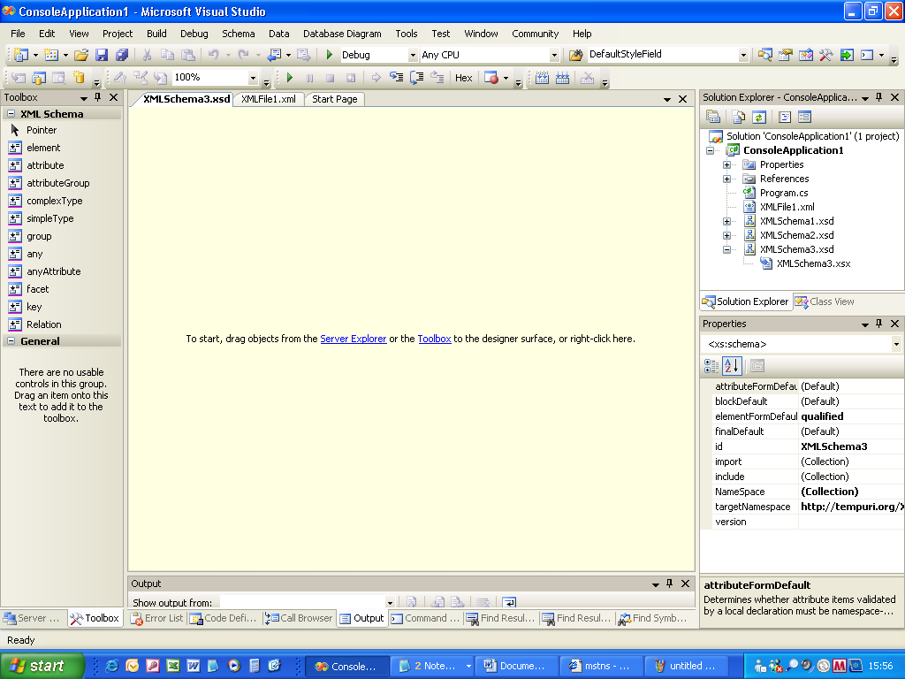

Passo 1- Criar o elemento complexo, que contem:
Tiulo_Original, Tiulo_Portugues, Ano
Arrastar “Complex Type” da toolbox para o documento

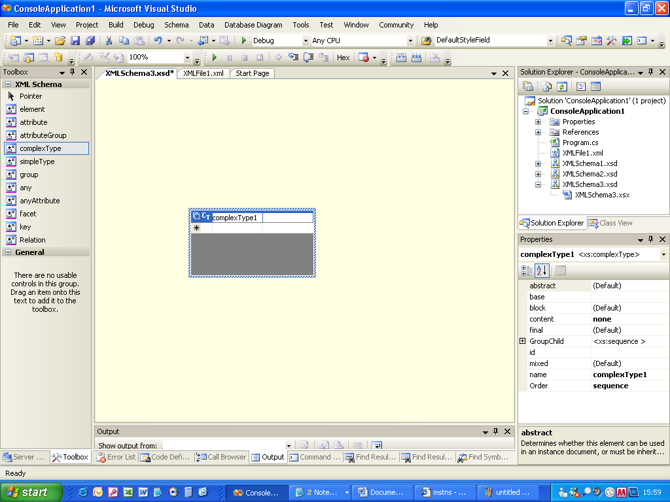

Dar nome ao complexType e criar elementos e atributos.

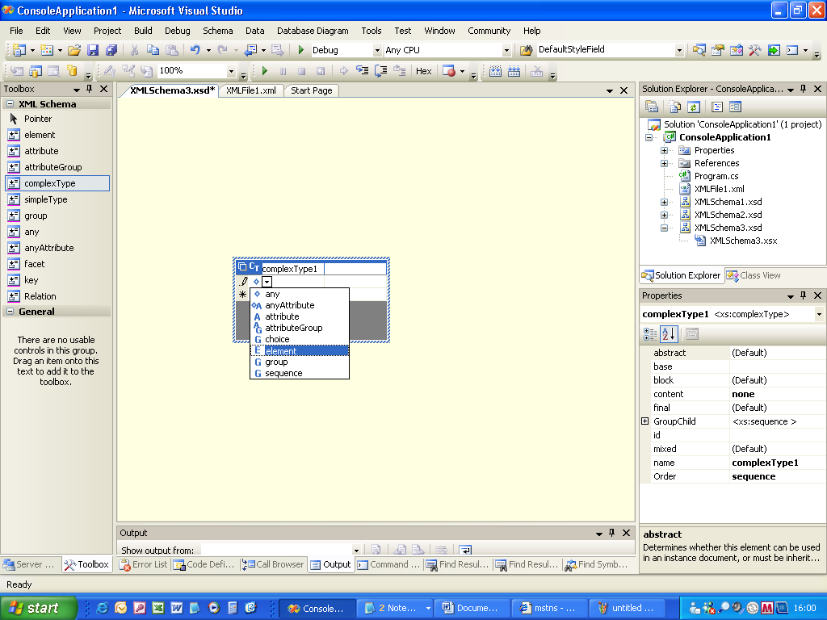

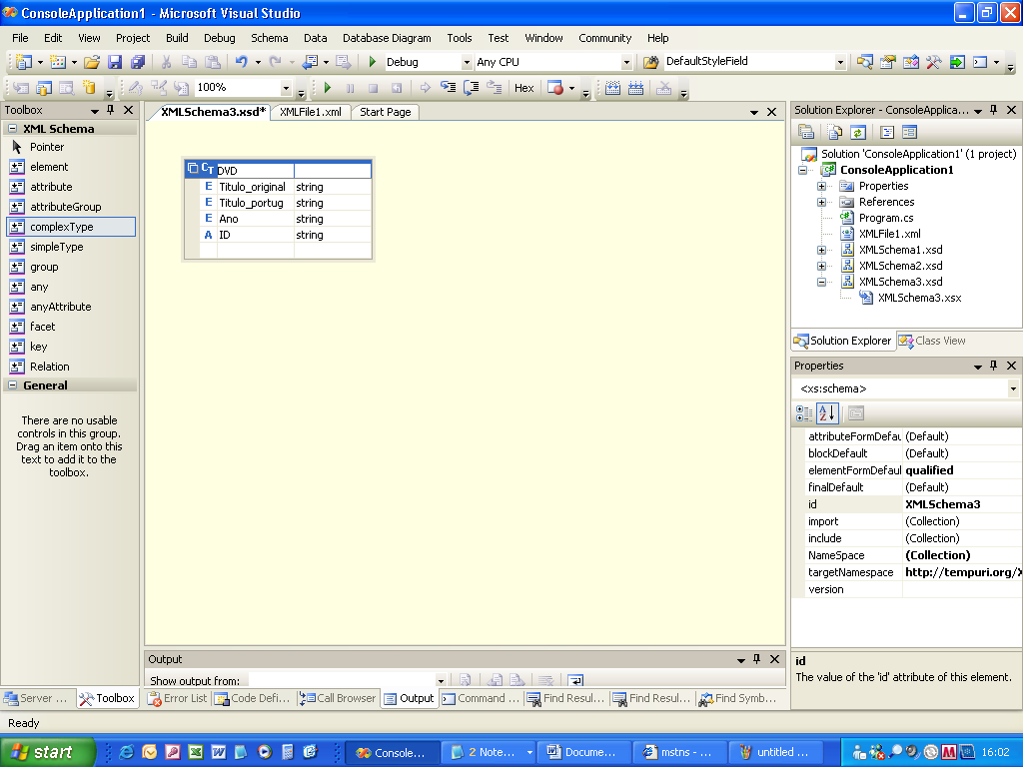

Cada DVD tem um atributo ID e três elementos
Agora cada DVD é filho do elemento agrupador “Rows”

Criar um novo ComplexType

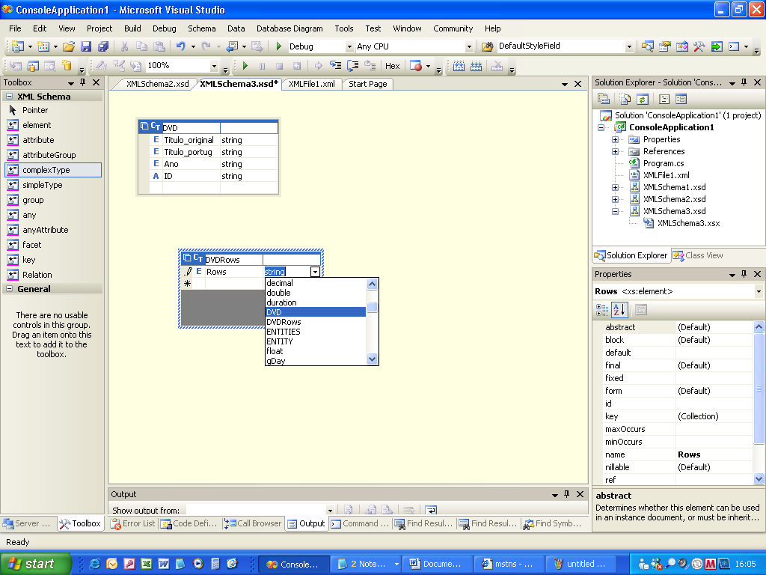

Dizer que este Elemento pode ser repetido varias vezes no XML

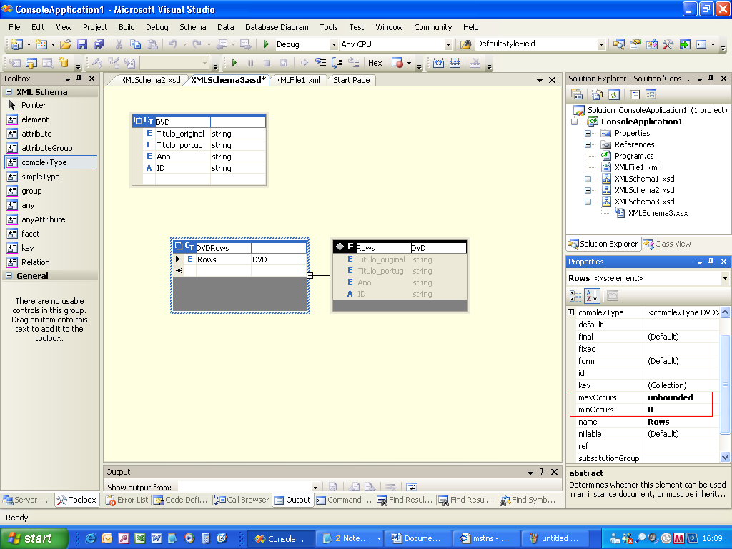

Finalmente Criar o elemento Raiz do XML

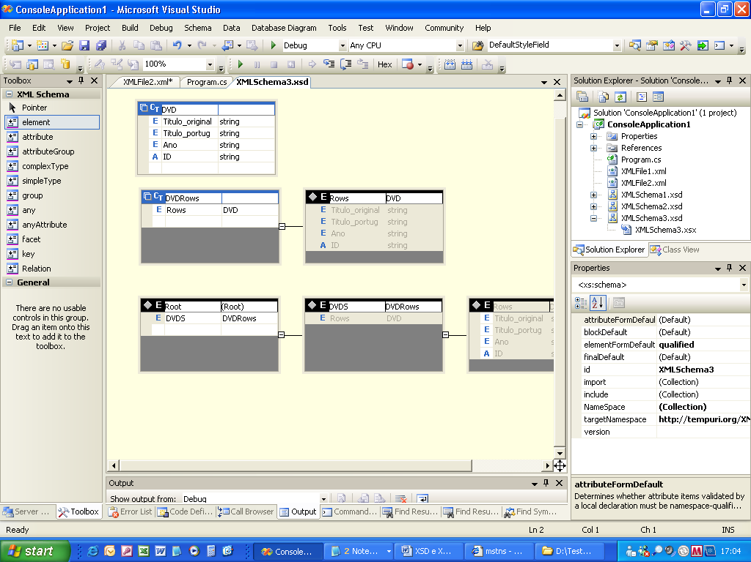

Criar um Documento XML com as regras do XSD

Criar nome XML

Project / Add / New Item / XML file

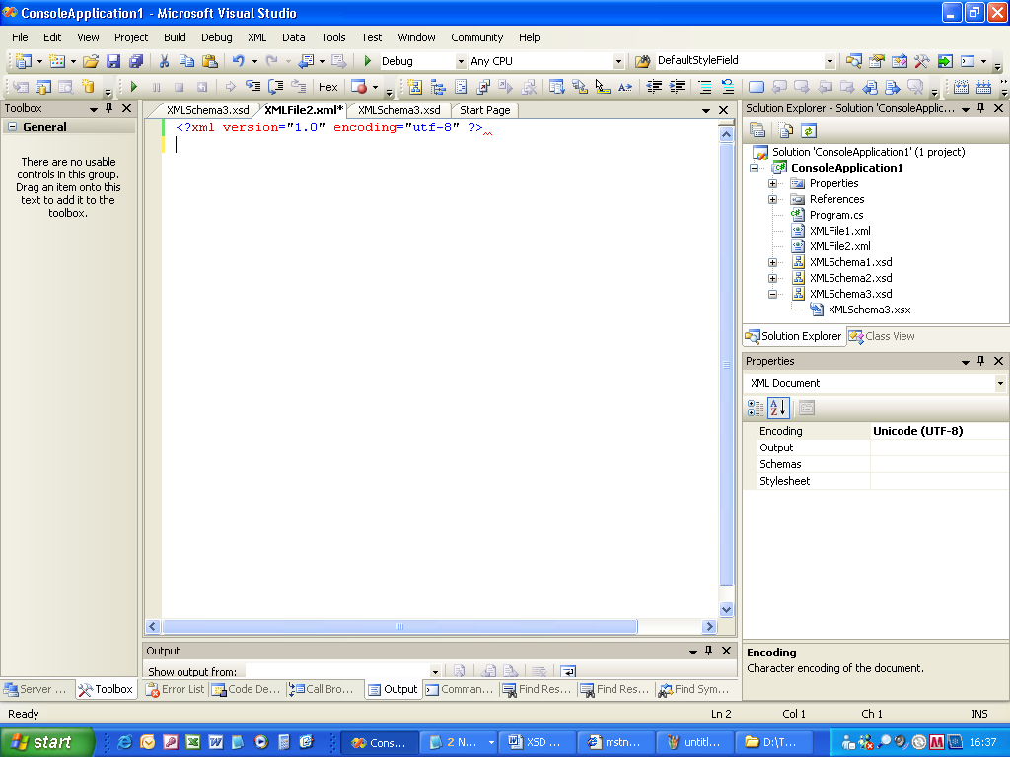

Dar o Schema ao XML (“XMLSchema3.xsd”)

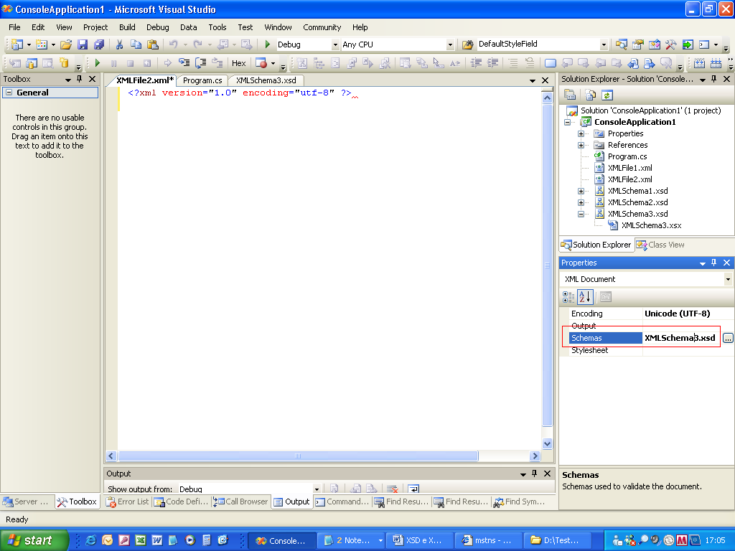
Digitar “<” ele sabe que Root é o primeiro elemento possivel

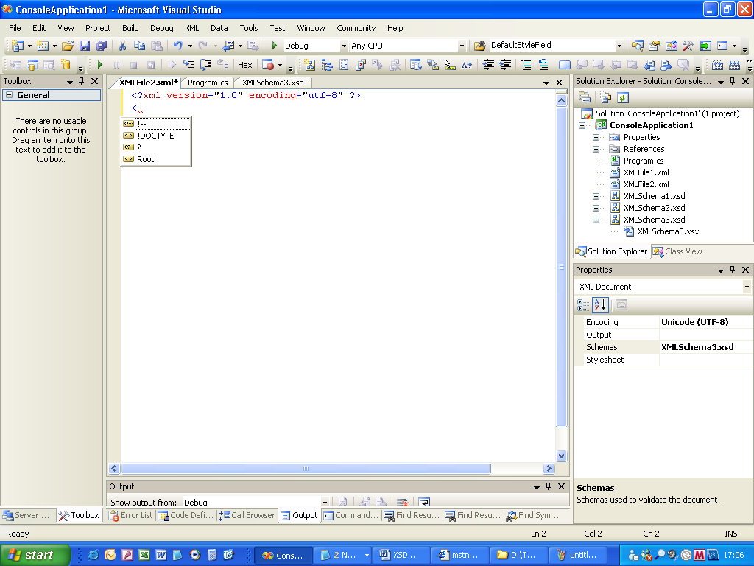

Fechar a tag

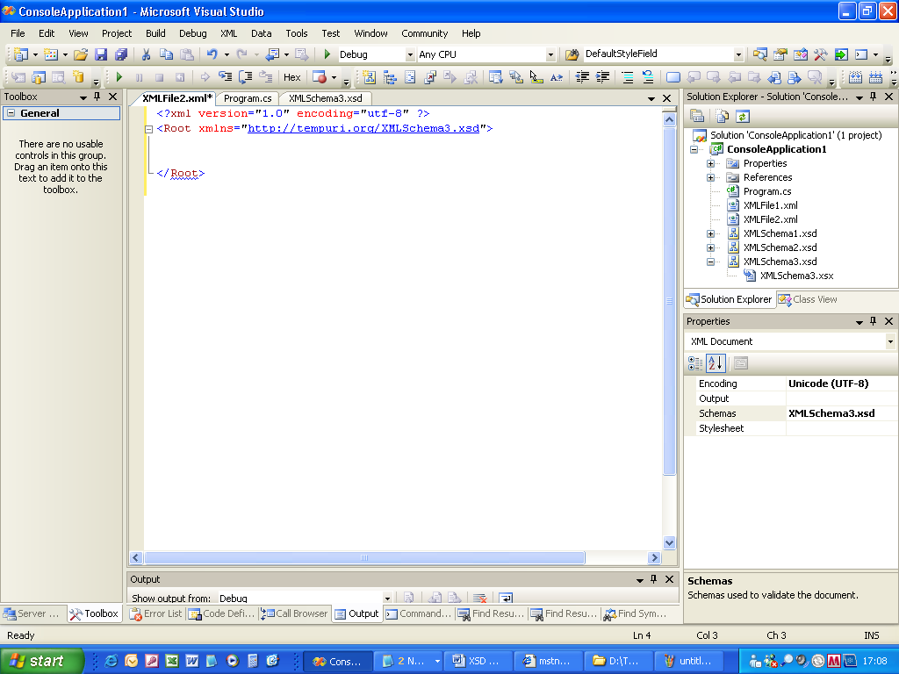

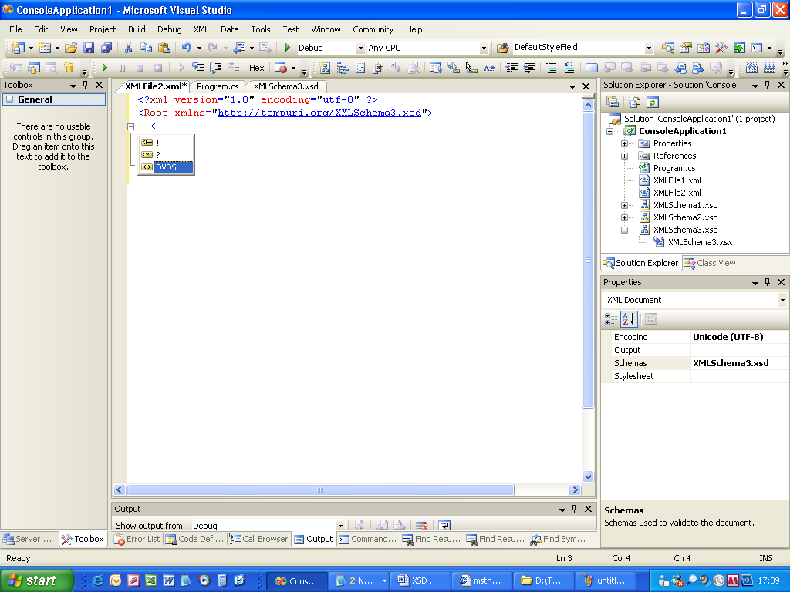

Inserir a linha

Documentos XML

XML é a abreviatura de EXtensible Markup Language. É uma linguagem de marcas ou anotações como HTML. Mas a linguagem XML foi concebida para descrever informação enquanto que a linguagem HTML foi criada para apresentar informação.

Exemplo de documento XML:

<?xml version="1.0" ?>
<nota>
<para>Manuel</para>
<de>Miguel</de>
<titulo>Nao esquecer</titulo>
<corpo>Estudar hoje</corpo>
</nota>

A linguagem XML permite estruturar, armazenar e transferir informação. Mas um documento XML não faz nada. É necessário usar programas que processem os documentos XML para mostrar, receber ou enviar informação.
XML é uma linguagem extensível porque as marcas não são predefinidas. Em HTML as marcas e a estrutura do documento são predefinidas. Em XML, o autor de um documento inventa nomes para as marcas e define a estrutura. No entanto um documento XML deve ser auto-descritivo.

A troca de dados entre sistemas computacionais com diferente hardware ou software obriga a construir programas específicos para essa função. A conversão dos dados em XML simplifica esta tarefa. Dados em XML podem ser lidos por aplicações muito diferentes. Os dados em XML são guardados em formato de texto, podendo ser partilhados por qualquer plataforma independente do hardware ou software.

Sintaxe de um Documento XML

As marcas ou anotações (nomes dos elementos) são sensíveis a maiúsculas e minúsculas e delimitadas por parêntesis angulares. Os nomes dos elementos devem começar por uma letra ou underscore e podem conter letras, dígitos e underscores. Espaços não podem aparecer no nome de um elemento.
Um elemento pode ter um ou mais atributos, que podem ser ou não obrigatórios. Os atributos qualificam o elemento a que pertencem. Normalmente substantivos constituem elementos e adjectivos resultam em atributos.

Exemplo: A casa branca …
<casa cor=”branca” … > …

Os atributos descrevem informação adicional acerca do conteúdo. Normalmente usam-se para especificar meta-informação:

Exemplo:

<agenda>
<entrada id=”1” tipo=”pessoa”>
<nome>Carlos Manuel</nome>
<telefone>223456789</telefone>
</entrada>
…
</agenda>

Os atributos são sempre colocados na marca de início e escrevem-se nome_do_atributo=”valor”. As regras para os nomes dos atributos são iguais às regras para os nomes dos elementos, e os valores dos atributos têm de ser delimitados por aspas ou apóstrofos.

Um documento XML deve começar por uma declaração XML. Esta declaração é uma instrução de processamento. As instruções de processamento servem para passar informação aos processadores de XML. Correspondem a anotações delimitadas por <? e ?>. Uma instrução de processamento que comece por “xml” tem um significado especial para o XML.
Os dados estão contidos num único elemento, designado elemento raiz.

Um elemento tem uma de duas formas:

<marca atributos_opcionais> conteúdo </marca>
ou
<marca atributos_opcionais />

Comentários

Os Comentários são blocos de texto delimitados por <!-- e -->
Não podem aparecer antes da declaração XML no início.
Não podem aparecer dentro de uma marca (anotação).
Não é permitido 2 hífens seguidos (--) dentro do comentário.

Entidades

São constantes associadas a um valor de texto. Podem aparecer em qualquer lugar do documento. As entidades são substituídas durante o processamento do documento.

Sintaxe: &entidade;

Exemplo: &data_de_hoje;

Entidades pré-definidas:
&lt; corresponde a <
&gt; corresponde a >
&amp; corresponde a &
&quot; corresponde a “
&apos; corresponde a ‘

Tipos de elementos quanto ao conteúdo:

- Elementos vazios: não têm conteúdo textual nem qualquer elemento filho.
- Elementos de conteúdo textual ( ou elementos textuais): contêm apenas texto.
- Elementos de conteúdo estruturante (ou elementos estruturados): contêm apenas outros elementos.
- Elementos de conteúdo misto (ou elementos mistos): contêm livremente texto e outros elementos.

Todos estes tipos de elementos podem ter ou não atributos.

Utilização do XML

XML permite a separação entre semântica e formatação gráfica. Promove a separação entre estrutura, conteúdo e apresentação.

As principais aplicações do XML são:
- Comunicação de dados entre sistemas heterogéneos.
- Armazenamento de documentos de aplicações.
- Configuração de parâmetros de aplicações.
- Apresentação de informação ao utilizador.

A vantagem do XML é ser um standard e permitir a partilha de dados estruturados. No entanto os dados em XML são mais volumosos e o seu processamento é mais pesado que noutras codificações.

Árvore de um documento XML

Para ler e analisar o conteúdo de um documento XML é necessário um parser XML. Um parser é um programa que lê um documento, verifica se está sintacticamente correcto, e constrói a árvore de parse. A árvore de um documento XML contém um nó raiz (“/”) que corresponde a todo o documento. Este nó raiz tem 2 descendentes: a declaração xml e o elemento raiz do documento. O elemento raiz pode ter vários descendentes.
Os descendentes de um nó elemento são os nós elemento que ele contém, os nós texto, os nós instruções de processamento, os nós comentário, e os nós atributo. Um elemento que contenha apenas texto tem um único nó descendente que é um nó de texto.

Namesapces – Espaços de nomes

Para evitar confusões entre anotações de várias linguagens XML devem criar-se referências universais como na Web. A solução adoptada consistiu em colocar um URI (“Uniform Resource Identifier”) como prefixo dos nomes dos símbolos XML, isto é, dos nomes dos elementos e dos nomes dos atributos. Assim elementos com o mesmo nome de diferentes aplicações podem ser misturados sem que haja conflitos.
A declaração de namespace faz-se com a sintaxe seguinte:
< ... xmlns:prefixo=”uri” ... >

A declaração xmlns:prefixo=”identificador” associa o identificador com os elementos e atributos cujo nome local é precedido do prefixo.
Ex.: <prefixo:título>

Declaração de namespace por omissão: a declaração xmlns=”identificador” associa o identificador com todos os elementos que não possuem prefixo.
Ex.: <título>

Documentos XML bem formados

Para que possa ser manipulado como uma árvore, um documento XML precisa ser bem formado.

Regras de um documento XML bem formado:
- Tem de ter uma declaração XML no início.
- Tem de incluir um ou mais elementos, e o primeiro, elemento raiz, tem de incluir todos os outros.
- Todos os elementos têm marcas de início e de fim excepto se o elemento é vazio, caso em que a marca de início termina por />.
- Todos os elementos devem estar aninhados correctamente.
- Os valores dos atributos têm de ser delimitados por aspas ou apóstrofos.

Além das regras fundamentais acima enunciadas, um documento xml bem formado:
- tem de ter um único elemento raiz,
- as anotações (ou marcas ou etiquetas) iniciais e finais combinam (tendo em conta que caracteres maiúsculos e minúsculos são diferentes),
- atributos não repetidos,
- identificadores válidos para elementos e atributos.

Exemplos de documentos xml mal formados:

<1-intro>Introdução</1-intro>
<bilhete de identidade>123456789</ bilhete de identidade>

Documentos XML válidos

Um documento XML bem formado pode não ser válido para determinada aplicação.
Normalmente um aplicação requer que:
- Os elementos façam parte de um vocabulário limitado;
- Certos atributos tenham valores e tipos definidos;
- Os elementos estejam organizados de acordo com uma certa estrutura.

É preciso especificar a linguagem do documento. Designa-se por Esquema (Schema) um modelo que descreve todos os elementos, atributos, entidades, suas relações e tipos de dados.
Um documento XML é considerado válido em relação a um esquema se obedece a todas as suas regras.
O Esquema representa uma classe de documentos. Os documentos são instâncias (se obedecem à especificação, se são válidos).
Um Esquema é essencial para que haja comunicação usando XML. Depois de criado permite a validação de um documento XML usando ferramentas genéricas de manipulação de XML.

XML Schema – Validação de documentos XML

Um XML Schema descreve a estrutura de um documento XML. Define uma classe ou tipo de documentos. A linguagem usada para criar um XML Schema designa-se por XML Schema Definition (xsd).

Um XML Schema define:
- Os elementos que podem aparecer num documento
- Os atributos que podem aparecer em cada elemento.
- Quais os elementos descendentes de cada elemento, a ordem e o número.
- Se os elementos podem ser vazios ou conter texto.
- Os tipos de dados dos elementos e atributos.
- Valores fixos e por omissão para elementos e atributos.

Os XML Schemas são escritos em XML.

Linguagem XSD (XML Schema Definition)

No Visual Studio.NET podemos criar um ficheiro XML e o correspondente ficheiro XSD efectuando o seguinte:

1. Criar o ficheiro xml: seleccionar o directório onde pretendemos colocar o ficheiro XML, em seguida
File -> Add New Item … -> XML File -> Name: nome.xsl

<?xml version="1.0" encoding="utf-8" ?>
<nome>
Carlos Manuel
</nome>

2. Criar o ficheiro xsd:
File -> Add New Item … -> XML Schema -> Name: nome.xsd

<?xml version="1.0" encoding="utf-8" ?>
<xs:schema id="nome"
targetNamespace="http://tempuri.org/nome.xsd"
elementFormDefault="qualified"
xmlns="http://tempuri.org/nome.xsd"
xmlns:mstns="http://tempuri.org/nome.xsd"
xmlns:xs="http://www.w3.org/2001/XMLSchema">
<xs:element name="nome" type="xs:string"/>
</xs:schema>

Se este ficheiro contiver erros serão indicados na vista Schema.

3. Seleccionar o ficheiro XML. Nas propriedades do documento (Properties – Document) colocar a propriedade targetSchema com o valor do nome do ficheiro xsd correspondente. O ficheiro xml aparece modificado:

<?xml version="1.0" encoding="utf-8" ?>
<nome xmlns="http://tempuri.org/nome.xsd">
Carlos Manuel
</nome>

Se o nome do ficheiro xsd não aparece na lista de possíveis valores para a propriedade targetSchema é porque o ficheiro xsd construído tem erros.

4. No ficheiro XML seleccionar o menu XML e o item Validate XML Data. Se o documento xml é válido surge, na barra inferior do Visual Studio a mensagem:

No validation erros were found.

Elemento xsd schema

O elemento <schema> é o elemento raiz de todo o XML Schema. O elemento schema pode conter alguns atributos.

xmlns:xs=http://www.w3.org/2001/XMLSchema

Indica que os elementos e tipos de dados usados no schema (tais como schema, element, complexType, string, integer, etc.) pertencem ao namespace http://www.w3.org/2001/XMLSchema e devem ser precedidos pelo prefixo xs:

Elementos XML simples e complexos

Os elementos de um documento XML podem-se classificar como simples ou complexos.
Um elemento simples é um elemento XML que só pode conter texto. Não pode conter qualquer outro elemento ou atributos.
Um elemento complexo ou composto é um elemento XML que contém pelo menos um elemento ou um atributo.

1. Definição de elementos XML simples

Em xsd um elemento xml simples define-se através do elemento xsd <element>

<xs:element name=”xxx” type=”yyy”/>

onde xxx é o nome do elemento e yyy é o tipo de dados do conteúdo do elemento.

Os tipos de dados usados nos XML Schema podem ser tipos de dados primitivos, ou tipos de dados derivados dos primitivos efectuando restrições.

Tipos de dados primitivos

Estes tipos de dados pertencem à linguagem xsd (xml schema definition). Os mais importantes são:

Tipos primitivos para strings:
- xs:string – qualquer string.
- xs:anyURI – um endereço Web normalizado.

Tipos primitivos para dados numéricos:
- xs:integer - qualquer inteiro.
- xs:decimal - n.º decimal de precisão arbitrária.
- xs:float - n.º de virgula flutuante de precisão simples (32 bits).
- xs:double - n.º de virgula flutuante de precisão dupla (64 bits).

Tipos primitivos para datas e tempos (9 tipos):
- xs:date – ano-mês-dia; formato; aaaa-mm-dd
- xs:time – hora-minuto-segundo; formato; hh:mm:ss.sss
- xs:dateTime - ano-mês-diaThora-minuto-segundo;
formato; aaaa-mm-ddThh:mm:ss
- xs:duration – duração num formato específico;
formato P1Y2M3DT4H5M6.7S
- xs:gDay – dia no calendário Gregoriano; formato; ---dd
- xs:gMonth - mês no calendário Gregoriano; formato; --mm--
- xs:gYear - ano no calendário Gregoriano; formato; aaaa
- xs:gMonthDay - mês e dia no calendário Gregoriano; formato; --mm-dd
- xs:gYearMonth - ano e mês no calendário Gregoriano; formato; aaaa-mm

Estes tipos de dados restringem o texto que pode aparecer no conteúdo de um elemento textual, ou no valor de um atributo.

Tipos de Dados Derivados

Estes tipos são criados a partir de um tipo simples primitivo efectuando restrições ou extensões para controlar os valores aceitáveis para o conteúdo de elementos XML ou para os valores de atributos de elementos XML.

Exemplo:
Definição do elemento XML idade com a restrição do valor ter que ser maior ou igual a zero e menor ou igual a cem.
O seguinte elemento XML <idade>120</idade> dará erro no valor da idade.

<xs:element name=”idade”>
<xs:simpleType>
<xs:restriction base= ”xs:integer”>
<xs:minInclusive value= ”0” />
<xs:maxInclusive value= ”100” />
</xs:restriction>
</xs:simpleType>

Os tipos de dados derivados definem-se usando o elemento <xs:simpleType>
O elemento xs:restriction especifica no atributo base o tipo simples primitivo sobre o qual vão ser efectuadas restrições.

Os operadores de restrição (que constituem elementos xsd) têm um atributo value para especificar a restrição.
Operadores de restrição (designados por facetas):

- xs:minInclusive – valores >=
- xs:maxInclusive – valores <=
- xs:minExclusive – valores >
- xs:maxExclusive – valores <
- xs:length – fixa o tamanho do conteúdo textual.
- xs:maxLength – especifica o máximo número de caracteres do conteúdo textual.
- xs:minLength – especifica o mínimo número de caracteres do conteúdo textual.
- xs:totalDigits – especifica o número exacto de dígitos permitido.
- xs:whiteSpace – especifica como tratar o espaço em branco: preserve, replace ou collapse.
- xs:pattern – especifica uma expressão regular.
- xs:enumeration – especifica cada um dos valores de uma lista.

Exemplos:

1. Definição do elemento XML <telefone> impondo a restrição do conteúdo do elemento ser um inteiro com 9 dígitos começado por 22:

<xs:element name=”telefone>
<xs:simpleType>
<xs:restriction base= ”xs:integer”>
<xs:pattern value= ”22[0-9]{7}” />
</restriction>
</xs:simpleType>
<xs:element>

Este elemento <telefone> podia também ser definido criando o tipo de dados “TtelefoneDoPorto”.

<xs:element name=”telefone type=”TtelefoneDoPorto”/>
<xs:simpleType name = ”TtelefoneDoPorto”>
<xs:restriction base= ”xs:integer”>
<xs:pattern value= ”22[0-9]{7}” />
</xs:restriction>
</xs:simpleType>

Assim o tipo “Ttelefone”poderia ser usado por outros elementos.

2. Criação do tipo TdiaDaSemana para o nome do dia da semana. O conteúdo do elemento XML fica limitado a um destes valores.

<xs:simpleType name = ”TDiaDaSemana”>
<xs:restriction base= ”xs:string”>
<xs:enumeration value= ”Segunda-feira” />
<xs:enumeration value= ”Terça-feira” />
<xs:enumeration value= ”Quarta-feira” />
<xs:enumeration value= ”Quinta-feira” />
<xs:enumeration value= ”Sexta-feira” />
<xs:enumeration value= ”Sábado” />
<xs:enumeration value= ”Domingo” />
</xs:restriction>
</xs:simpleType>

3. Criação do tipo o dia do mês. Vamos designá-lo por Tdia

<xs:element name = “dia” xs:type = “Tdia”>
<xs:simpleType name = ”Tdia”>
<xs:restriction base= ”xs:integer”>
<xs:minInclusive value= ”1” />
<xs:maxInclusive value= ”31” />
</xs:restriction>
</xs:simpleType>

Num documento xml: <dia> 22 </dia> … <dia> 40 </dia> … a operação de validação daria erro no dia 40.

2. Definição de elementos XML complexos

Os elementos XML complexos, são os elementos que contêm atributos e/ou elementos filho. Estes elementos definem-se com o elemento xsd <xs:complexType> através do qual se restringe o conteúdo do elemento XML relativamente aos atributos e/ou elementos filho que possa ter.

Exemplo:

Ficheiro nota.xml:

<?xml version="1.0" encoding="utf-8"?>
<nota xmlns="http://tempuri.org/nota.xsd">
<para>Manuel</para>
<de>Miguel</de>
<titulo>Nao esquecer</titulo>
<corpo>Estudar hoje</corpo>
</nota>

Ficheiro nota.xsd:

<?xml version="1.0" encoding="utf-8" ?>
<xs:schema id="nota"
targetNamespace="http://tempuri.org/nota.xsd"
elementFormDefault="qualified"
xmlns="http://tempuri.org/nota.xsd"
xmlns:mstns="http://tempuri.org/nota.xsd"
xmlns:xs="http://www.w3.org/2001/XMLSchema">

<xs:element name="nota">
<xs:complexType>
<xs:sequence>
<xs:element name="para" type="xs:string"/>
<xs:element name="de" type="xs:string"/>
<xs:element name="titulo" type="xs:string"/>
<xs:element name="corpo" type="xs:string"/>
</xs:sequence>
</xs:complexType>
</xs:element>

</xs:schema>

Outro exemplo:

Ficheiro notas.xml:

<?xml version="1.0" encoding="utf-8"?>
<notas xmlns="http://tempuri.org/notas.xsd">
<nota id="1">
<para>Manuel</para>
<de>Miguel</de>
<titulo>Nao esquecer</titulo>
<corpo>Estudar hoje</corpo>
</nota>
<nota id="2">
<para>António</para>
<de>José</de>
<titulo>Lembrar</titulo>
<corpo>Trabalho para fazer</corpo>
</nota>
</notas>

Ficheiro notas.xsd:

<?xml version="1.0" encoding="utf-8" ?>
<xs:schema id="notas"
targetNamespace="http://tempuri.org/notas.xsd"
elementFormDefault="qualified"
xmlns="http://tempuri.org/notas.xsd"
xmlns:mstns="http://tempuri.org/notas.xsd"
xmlns:xs="http://www.w3.org/2001/XMLSchema">

<xs:element name="notas">
<xs:complexType>
<xs:choice maxOccurs="unbounded">
<xs:element name="nota">
<xs:complexType>
<xs:sequence>
<xs:element name="para" type="xs:string" />
<xs:element name="de" type="xs:string" />
<xs:element name="titulo" type="xs:string" />
<xs:element name="corpo" type="xs:string" />
</xs:sequence>
<xs:attribute name="id" type="xs:integer" />
</xs:complexType>
</xs:element>
</xs:choice>
</xs:complexType>
</xs:element>

</xs:schema>

O elemento xsd <xs:element> que define um elemento XML complexo não pode conter o atributo type. A indicação do tipo de elemento é feita com o sub-elemento <xs:complexType>.
O atributo type só pode ser usado na definição de elementos XML simples ou na definição de atributos.

Para definir o conteúdo de um elemento complexType que contém outros elementos usam-se indicadores:
- indicadores de ordem, compositores ou operadores de composição:
- sequence,
- choice, e
- all.
- indicadores de ocorrência:
- maxOccurs, e
- minOccurs.
- indicadores de grupo:
- nome_de_grupo_de_elementos, ou
- nome_de_grupo_de_atributos.

Os Compositores ou operadores de composição constituem elementos xsd:
- sequence: indica que o conteúdo é formado por vários elementos que têm de obedecer à ordem especificada.
- choice: indica que o conteúdo é formado por apenas um elemento de entre um conjunto de elementos alternativos.
- all: indica que os elementos constituintes (filhos) podem aparecer ou não (0 ou 1 vez) e por qualquer ordem.

A especificação do número de ocorrências de um determinado elemento é feita através dos atributos minOccurs e maxOccurs.
A colocação do atributo minOccurs = “0” indica que o elemento é opcional.
A colocação do atributo maxOccurs = “unbounded” indica que não há limite para o número de vezes que o elemento pode aparecer.
Na ausência de minOccurs, o valor por omissão é 1.
Na ausência de maxOccurs, o valor por omissão é minOccurs.
A ausência de minOccurs e maxOccurs implica que o elemento tem de ocorrer exactamente 1 vez.

Exemplo do compositor sequence:

Fcheiro pessoa.xml:

<?xml version="1.0" encoding="utf-8"?>
<pessoa xmlns="http://tempuri.org/pessoa.xsd">
<primeiro-nome> Carlos </primeiro-nome>
<último-nome> Manuel </último-nome>
</pessoa>

Fcheiro pessoa.xsd:

<?xml version="1.0" encoding="utf-8" ?>
<xs:schema id="pessoa"
targetNamespace="http://tempuri.org/pessoa.xsd"
elementFormDefault="qualified"
xmlns="http://tempuri.org/pessoa.xsd"
xmlns:mstns="http://tempuri.org/pessoa.xsd"
xmlns:xs="http://www.w3.org/2001/XMLSchema">
<xs:element name="pessoa">
<xs:complexType>
<xs:sequence>
<xs:element name="primeiro-nome" type="xs:string"/>
<xs:element name="último-nome" type="xs:string"/>
</xs:sequence>
</xs:complexType>
</xs:element>
</xs:schema>

O compositor sequence indica que os elementos filho têm de aparecer na ordem especificada. A ausência dos atributos minOccurs (que indica que o seu valor é 1) e do atributo maxOccurs (que indica que o seu valor é igual ao de minOccurs) especifica que cada elemento tem de aparecer exactamente 1 vez.

Exemplo do compositor choice:

Fcheiro pessoas.xml:

<?xml version="1.0" encoding="utf-8" ?>
<pessoas xmlns="http://tempuri.org/pessoas.xsd">
<nome> Carlos </nome>
<nome> Manuel </nome>
</pessoas>

Fcheiro pessoas.xsd:

<?xml version="1.0" encoding="utf-8" ?>
<xs:schema id="pessoas"
targetNamespace="http://tempuri.org/pessoas.xsd"
elementFormDefault="qualified"
xmlns="http://tempuri.org/pessoas.xsd"
xmlns:mstns="http://tempuri.org/pessoas.xsd"
xmlns:xs="http://www.w3.org/2001/XMLSchema">
<xs:element name="pessoas">
<xs:complexType>
<xs:choice maxOccurs="unbounded">
<xs:element name="nome" type="xs:string"/>
</xs:choice>
</xs:complexType>
</xs:element>
</xs:schema>

Na definição de um elemento complexType ainda se podem usar os seguintes elementos xsd:

- complexContent – define extensões ou restrições de um tipo complexo que contém conteúdo misto ou só elementos.
- simpleContent – define extensões ou restrições de um tipo complexo que contém conteúdo textual ou de um tipo simples. Este elemento não contém outros elementos.
- extension – estende um elemento simpleType ou complexType.
- restriction – define restrições num simpleType simpleContent ou complexContent.
- list – Define um tipo simples como uma lista de valores.
- union – Define um tipo simples como uma colecção (união) de valores de tipos de dados simples.

3. Definição de atributos de elementos XML (complexos)

Os atributos são declarados dentro de um complexType (porque um elemento XML que tenha atributos é do tipo composto), após a especificação do conteúdo do elemento.
O valor de um atributo tem de ser de um tipo simples (primitivo ou derivado).

<xs:element name = ” … ”>
<xs:complexType>
<!-- definição do conteúdo -->
<!-- definição dos atributos -->
</xs:complexType>
</xs:element>

A especificação de que o atributo é obrigatório ou opcional é feita através do atributo “use”, cujos valores podem ser “required” ou “optional”. Por omissão é “optional”.

Exemplo:
<attribute name = “regime” type = “string” use = “required” />
Especifica que o atributo regime tem como valor uma string e é obrigatório.

Restrições ao tipo de um atributo

Vamos apresentar outro exemplo em que se define um tipo de dados para os valores do atributo regime (Tregime) e se especifica que é opcional.

<xs:element name = ” … ”>
<xs:complexType>
<xs:sequence>
<xs:element name = “número” type = “xs:integer” />
<xs:element name = “nome” type = “xs:string” />
<xs:element name = “curso” type = “xs:string” />
</xs:sequence>
<xs:attribute name = “regime” type = “Tregime” use = “xs:optional” />
</xs:complexType>
</xs:element>

<xs:simpleType name = ”Tregime”>
<xs:restriction base= ”xs:string”>
<xs:enumeration value= ”nocturno” />
<xs:enumeration value= ”diurno” />
</xs:restriction>
</xs:simpleType>

4. Definição de de elementos XML vazios

Um elemento vazio não tem qualquer conteúdo, quer texto quer elementos filho.

Se não tem atributos apenas serve para uma simples marca, o que é raro. Seria definido num documento XML Schema do seguinte modo:

<element name = “marca”>
<complexType />
</element>

Normalmente um elemento vazio contém atributos. Define-se num documento XML Schema do seguinte modo:

<xs:element name = “ … ”>
<xs:complexType>
<xs:attribute name =” …. “ type = “ … “ use = “ … “ />
<xs:attribute name =” …. “ type = “ … “ use = “ … “ />
</xs:complexType>
</xs:element>

5. Definição de elementos XML de conteúdo misto

Um elemento de conteúdo misto contém elementos filho e texto, podendo o texto aparecer misturado com elementos em qualquer ordem. Para indicar que um complexType tem conteúdo misto, acrescenta-se o atributo “mixed” com o valor “true” na sua declaração (o valor por omissão do atributo “mixed” é “false”).

Apresenta-se em seguida a definição de um elemento de conteúdo misto em que o texto aparece misturado com elementos, podendo estes aparecer em qualquer ordem e em qualquer número

<xs:element name = “ … ”>
<xs:complexType mixed = “true”>
<xs:choice minOccurs =”0“ maxOccurs =”unbounded“>
<xs:element name =” …. “ type = “ … “ />
<xs:element name =” …. “ type = “ … “ />
</xs:choice>
</xs:complexType>
</xs:element>

Se num elemento de conteúdo misto os elementos filho devem aparecer sempre pela mesma ordem e, exactamente, uma vez, a especificação num documento XML Schema é do seguinte modo:

<xs:element name = “ … ”>
<xs:complexType mixed = “true”>
<xs:sequence>
<xs:element name =” …. “ type = “ … “ />
<xs:element name =” …. “ type = “ … “ />
</xs:sequence>
</xs:complexType>
</xs:element>

O compositor “sequence” coloca uma restrição na ordem pela qual os elementos filho podem aparecer: devem ocorrer pela ordem especificada e exactamente uma vez cada um, podendo aparecer texto livre antes, depois ou entre qualquer um dos elementos filho.
Se se pretendesse que algum elemento filho aparecesse com outra cardinalidade, bastaria na sua definição indicar o par de atributos minOccurs e maxOccurs com os valores apropriados.

Elementos globais versus elementos locais

Um elemento xsd pode ser classificado como global ou como local.
As declarações de elementos filhos do elemento raiz schema designam-se por elementos globais.
As declarações de outros elementos mais profundos na estrutura, que não são filhos directos do elemento schema, designam-se por elementos locais.

Qualquer elemento do tipo composto pode usar declarações de elementos globais criando referências para essas declarações.

Exemplo.

<xs:schema …. >
<xs:element name = “NomeDoElemento”>
…
</xs:element>
<xs:element … >
…
<xs:element ref = “NomeDoElemento”/>
…
</xs:element>
</xs:schema>

O elemento global “NomeDoElemento” pode ser usado na declaração do conteúdo de outros elementos, através do atributo “ref”.

Resumo dos elementos xsd (xml schema definition)

- schema – define o elemento raiz de um schema.
- element – define um elemento.
- attribute – define um atributo.
- complexType – define um elemento do tipo complexo (que possui atributos ou elementos filho).
- simpleType – define um tipo simples para os valores de atributos ou para elementos de conteúdo textual.
- complexContent – define extensões ou restrições de um tipo complexo que contém conteúdo misto ou só elementos.
- simpleContent – define extensões ou restrições de um tipo complexo que contém conteúdo textual ou de um tipo simples. Este elemento não contém outros elementos.

Compositor (para definir o conteúdo de um elemento complexType que contém outros elementos):

- sequence: especifica que o conteúdo é formado por vários elementos que têm de obedecer a uma ordem fixa.
- choice: especifica que o conteúdo é formado por apenas um elemento de entre um conjunto de elementos alternativos.
- all: especifica que os elementos constituintes (filhos) podem aparecer ou não (0 ou 1 vez) e por qualquer ordem.

- extension – estende um elemento simpleType ou complexType.
- restriction – define restrições num simpleType simpleContent ou complexContent.
- list – Define um tipo simples como uma lista de valores.
- union – Define um tipo simples como uma colecção (união) de valores de tipos de dados simples.

